Pozdravljeni učenci!
Ta teden bomo ponovili vremenske pojave, dejavnosti, ki jih otroci delajo ter spoznali nekatera oblačila. Z zeleno barvo sem označila naloge, ki jih moraš opraviti ta teden. Z oranžno barvo pa naloge, ki jih lahko opraviš, če želiš.

- ura

1.Hör und sieh gut zu. Spiele das Spiel richtig oder falsch . .

Dobro poslušaj in si oglej moj posnetek.

Sproti igraj igro pravilno nepravilno tako kot se igramo v šoli.

Če je izjava pravilna, palec obrneš navzgor/vstaneš/stopiš na stol.....
Če je izjava napačna, palec obrneš navzdol/se usedeš/ se usedeš na tla.

KLIK: https://youtu.be/R2rTane66wA

2. Spiel das online Spiel.
Odigraj spletno igro in se oceni kakšno je tvoje znanje.

KLIK: https://oodlu.org/share-game/e86c6630-b6f3-42bf-bc67-f07d0e520c7c

- ura
- Poslušaj in glasno ponavljaj:
https://www.youtube.com/watch?time_continue=38&v=SjRkzRR4Yc8&feature=emb_title

- V zvezek si napiši naslov in prilepi/nariši oblačila na slikah. Besede glasno beri in se jih nauči!

Kleidung

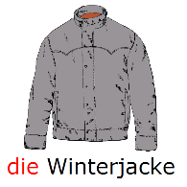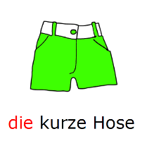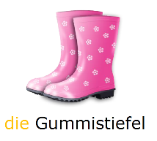

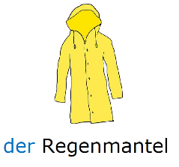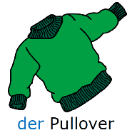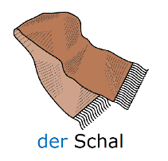

Opravljeno nalogo skeniraj ali poslikaj s telefonom ter mi jo OBVEZNO pošlji na mail: marijana.topolovec@gmail.com

- Če želiš, lahko poslušaš besedilo v učbeniku na strani 57:
http://e-gradiva.com/dokumenti/IUD/IUD2/eIUD2/U5_datoteke/Page896.htm

_________________________________________________________________________________

Za konec si oglej posnetek o velikonočnih simbolih.

KLIK: https://www.youtube.com/watch?v=ZYhM7XA-zX0

in risanko o iskanju velikonočnih jajčk:

https://www.youtube.com/watch?v=7rraSBxm4PM&t=119s

Tebi in tvojim želim lepe velikonočne praznike!

Deine Deutschlehrerin Marijana

3. Wie ist das Wetter? (opis slike)
Iz časopisa si izreži dve fotografiji pokrajine in v zveyek zapiši kakšno je vreme .
Pomagaj si s posnetkom od prejšnjič.;
https://www.youtube.com/watch?v=NISNgXLaNpA&fbclid=IwAR1eg8ggntUmcfMVJQCtS7eTyVMvNKE1BslYoRvt1v51R1gle4cWhPhErPE

Es ist sonnig.
Es ist warm.
Es ist 23 Grad.

5. Sieh dir das Video über Ostersymbole an.
Oglej si posnetek o velikonočnih simbolih.
KLIK: https://www.youtube.com/watch?v=ZYhM7XA-zX0

in risanko o iskanju velikonočnih jajčk: https://www.youtube.com/watch?v=7rraSBxm4PM&t=119s

To bi bilo za ta teden vse.
Viel Spaß!
Lehrerin Metoda

